自改公益服攻略

版本介绍：
勇士你来了，欢迎来到骚骚的老G创建的阿拉德大路，本服为60版本，并进行了一定魔改，本服属性为公益服，永久免费无充值入口，在线挂机免费领取点券。本服各项装备全靠打，装备属性全靠运气，欧皇你在本服就是爷。本服不限制玩家在游戏内自由交易，禁止使用外挂（没人比骚货老G更懂挂）。本服玩法比较多，趣味性强，更多精彩内容游戏内自己挖掘。

游戏安装：
在群文件按照流程下载客户端，客户端安装完成后注册账号，登录游戏，和我们一起守护阿拉德，偷偷潜入赛利亚房间守护这个老娘们吧。

游戏更新：
在群文件下载更新包（更新文件）复制到客户端内替换原文件即可！（贼JB简单）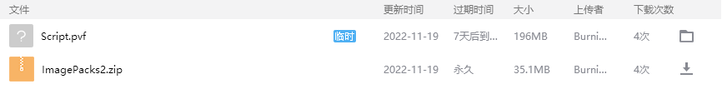

升级篇：
点击赛利亚完成新手任务领取新手奖励！
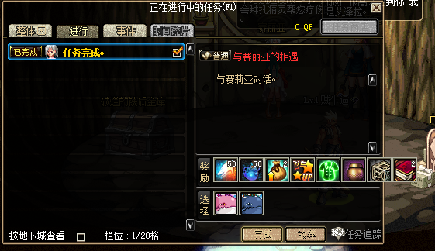
使用2本经验书后您将直升37级。
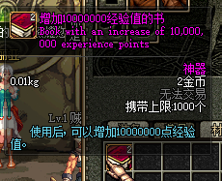
领取新手礼包的武器后，按照相应等级进行升级，本服XX倍经验，建议小伙伴组队升级或者游戏内找屌大的大佬带升级！（升到60级后正式开启守护老娘们之旅）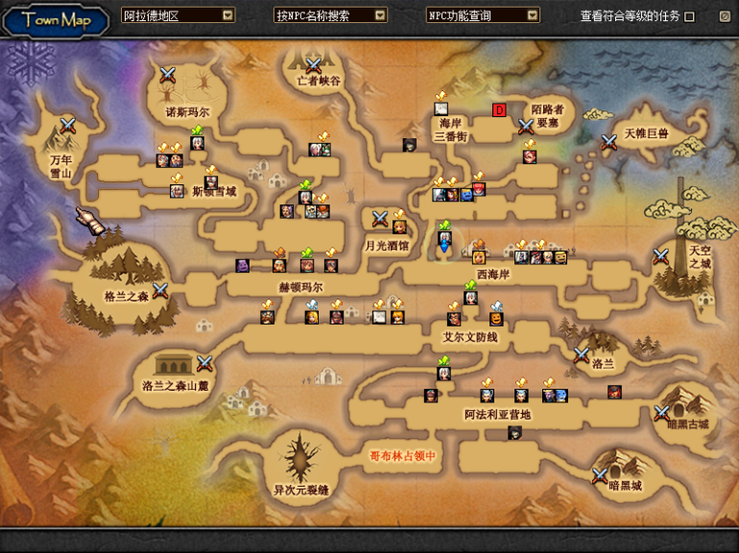
地图篇：
满级后每日基础地图均在月光酒馆内，免去玩家到处跑耽误时间！
普通图：冰雪宫殿、冰龙、盗贼、老鼠、八番街、绿都
天界图：外围、东门、南门（需要抗魔49）
远古图：机械牛、悲鸣、遗迹、诺伊佩拉（需要抗魔139）
异界图：哥布林、蠕动、鹰犬（需要抗魔170）
特殊图：根特战区-哈尔特山（需要抗魔249）
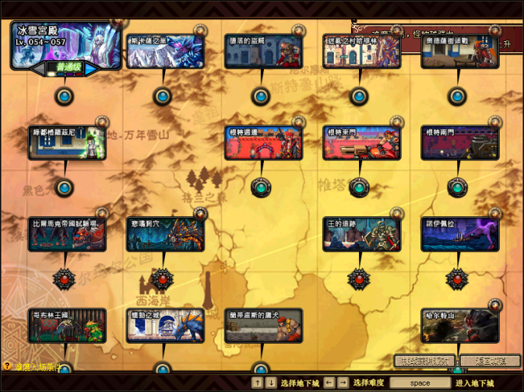
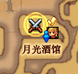

活动地图位于赫顿玛尔的洛兰之森山麓！
南部溪谷、抉择之沼、追击歼灭战、瓦罗兰大陆（秘境）本服特色（爆左右槽及合成材料）。
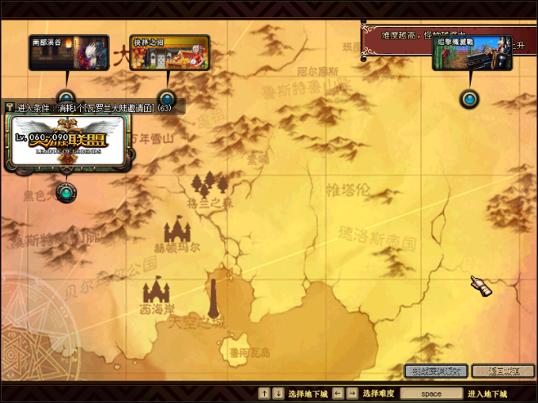
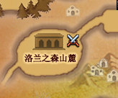

远古开图任务：
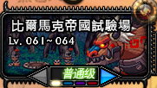
机械牛
开图——赫顿玛尔博肯
换票——诺顿

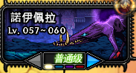
诺伊佩拉
开图——阿法利亚克伦特
换票——阿法利亚克伦特

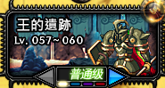
王的遗迹
开图——阿法利亚博肯
换票——阿法利亚克伦特

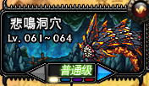
悲鸣洞穴
开图——阿法利亚克伦特
换票——格兰蒂斯

装备获得篇：
本服装备为老G精心打造的词条系统，词条种类繁多，玩法多样，玩家可根据自己对职业的理解进行装备及词条搭配，一万个人心中有一万个哈姆雷特，快来打造属于你的最牛装备吧。
普通图：冰雪宫殿、冰龙、盗贼、老鼠、八番街、绿都。可进行深渊召唤，深渊模式爆魔法封印50-55CC套装（命运女神套装+抗魔）、魔法封印SS装备、魔法封印50粉、魔法封印传承首饰、JB金币。
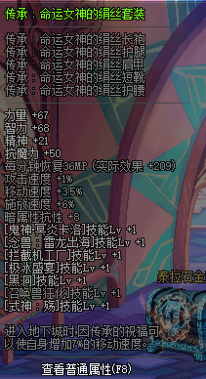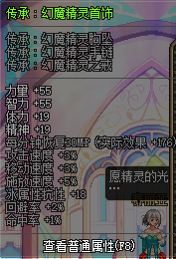
天界图：外围、东门、南门（需要抗魔49）天界BOSS几率掉落魔法封印55-60CC套装（神圣的命运女神套装）、55粉首饰（+抗魔）。活动地图：追击歼灭战100%掉落55粉首饰。
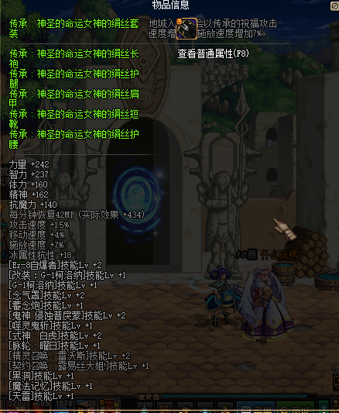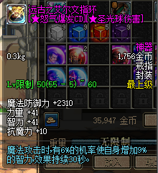
异界图：哥布林、蠕动、鹰犬（需要抗魔170）几率掉落终极装备60-65CC套装（摩羯守护神）
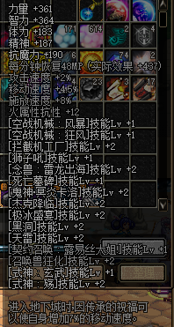

任务篇：
- 主线任务：个人建议大侠们有时间要将主线任务做完，因为本服前期SP及属性较低，主线任务含有SP数及属性石，可提升前期开荒阶段各项属性。
- 活动任务：
也不费劲每日做就完了，开深渊左右槽，都在活动任务里
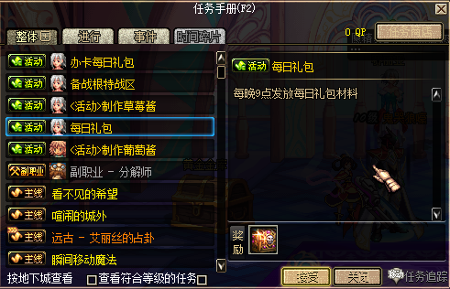

- 每日任务：完成普通图的每日任务
可获得10个鉴定卷轴、5个大番薯、2个根特入场券礼盒
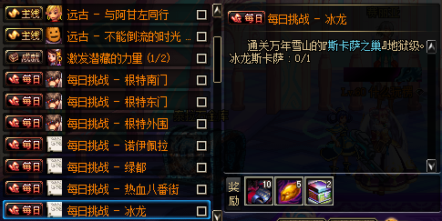

完成天界每日任务可获得20个鉴定卷轴、10个大番薯、1个根特战利品随机礼盒
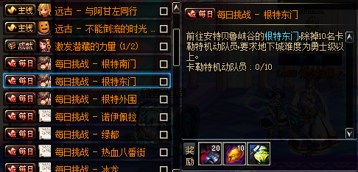
完成远古每日任务可获得相应的攻略证明和相应的礼盒（攻略证明可在酒馆那娘们那换相应物品）
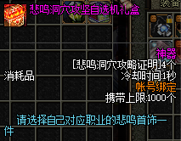
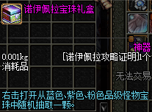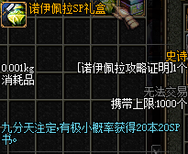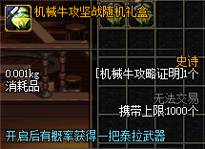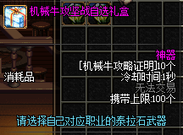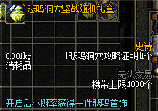
遗迹攻略兑换SP礼盒（没地方不截图了）

关于装备：
武器：
50SS和泰拉武器只选择更适合自己的，但是泰拉可以合成精炼泰拉。（赛利亚处可以使用游戏币更变魔法封印词条属性）
新手武器——50粉——50SS——泰拉石——精炼泰拉（绝对王者）
防具：
普通装备——50SS——命运CC——神圣命运CC——摩羯CC
首饰：
不分前后，根据职业特性，进行词条搭配，没有最好，只有最合适。50CC首饰——悲鸣首饰——55粉首饰
称号、光环、时装：
牛逼的称号和光环、高级天空需要盒子开出。
左槽：
诺顿处可以购买基础左槽及高端左槽合成图纸，合成材料，瓦罗兰秘境爆。左槽为本服特色装备，不同的搭配可带来不同效果。
(下面这些图，都只是部分装备，快进游戏自己去研究吧）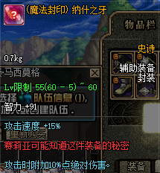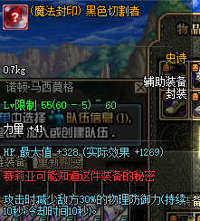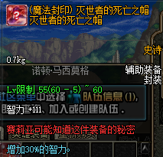

右槽：
右槽也是本服特色装备之一，瓦罗兰大陆秘境获得，可交易。1-4个等级。本职业的右槽可以让你吊炸天。
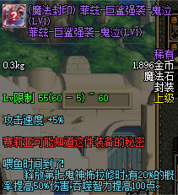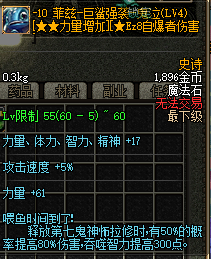
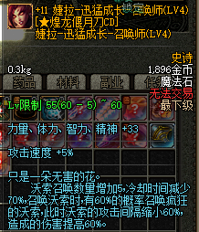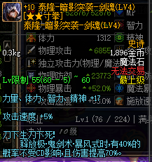

草，写累了，直接下游戏自己体验这牛逼克拉斯的爽服吧！！！！！！
这个服，是老G呕心沥血制作，会定期更新玩法和内容，本服定期开展活动，丰富玩家体验。若果你有什么好的意见和想法可以联系老G，你觉得本服好玩，可以拉朋友一起来玩哦，本服永久唯一QQ群：949836170

